Evaluez les performances d'un modele de machine learning

Comprenez ce qui fait un bon modèle d'apprentissage
https://openclassrooms.com/fr/courses/4297211-evaluez-les-performances-dun-modele-de-machine-learning/4297218-comprenez-ce-qui-fait-un-bon-modele-d-apprentissage

Le compromis biais - variance
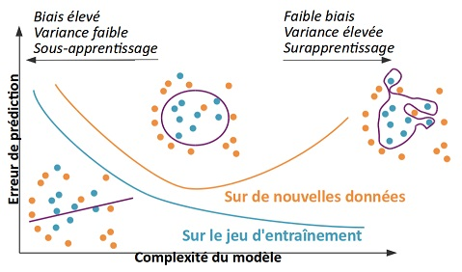
Un modèle qui sur-apprend est un modèle qui est trop complexe par rapport à la réalité qu’il essaie de représenter. Nous avons tendance à préférer des modèles simples ; c’est le principe du rasoir d’Ockham (ou Occam), selon lequel les hypothèses suffisantes les plus simples sont les plus vraisemblables. Par ailleurs, coller de trop près aux données est une mauvaise idée car elles sont inévitablement bruitées :
- Par des erreurs de mesure (les appareils que nous utilisons pour mesurer les variables qui représentent nos données peuvent faire des erreurs techniques) ;
- Par des erreurs d’étiquetage (l’erreur est humaine, et il se peut que certaines des étiquettes ne soient pas les bonnes) ;
- Parce que nous n’avons pas mesuré les variables les plus pertinentes, soit parce qu'on ne les connaît pas, soit parce qu'elles sont très compliquées à mesurer.
https://fr.wikipedia.org/wiki/Rasoir_d%27Ockham?oldformat=true

Compromis biais-variance : Un modèle simple (variance faible) risque le sous-apprentissage (biais élevé y compris sur les données d’entraînement). Un modèle complexe (variance élevée) risque le sur-apprentissage (biais faible sur les données d’entraînement mais élevé sur de nouvelles données). On souhaite trouver un modèle intermédiaire, vers le creux de la courbe orange, là où le biais de prédiction est le plus faible et la généralisation la meilleure.

Compromis biais-variance : Un modèle simple (variance faible) risque le sous-apprentissage (biais élevé y compris sur les données d’entraînement). Un modèle complexe (variance élevée) risque le sur-apprentissage (biais faible sur les données d’entraînement mais élevé sur de nouvelles données). On souhaite trouver un modèle intermédiaire, vers le creux de la courbe orange, là où le biais de prédiction est le plus faible et la généralisation la meilleure.

Validation croisée
https://openclassrooms.com/fr/courses/4297211-evaluez-les-performances-dun-modele-de-machine-learning/4308241-mettez-en-place-un-cadre-de-validation-croisee

Jeux d'entrainement et jeux de test
La première idée, c’est de couper notre jeu de données en deux parties : un jeu d'entraînement, et un jeu de test. On n’utilise ensuite pas du tout le jeu de test quand on choisit et qu’on entraîne notre modèle. Comme ça, on peut calculer la performance sur le jeu de test, et le résultat est une bonne approximation de la performance sur des données inconnues.

Validation croisée
La validation croisée va nous permettre d’utiliser l'intégralité de notre jeu de données pour l’entraînement et pour la validation ! Voilà comment ça marche :
On découpe le jeu de données en k parties (folds en anglais) à peu près égales. Tour à tour, chacune des k parties est utilisée comme jeu de test. Le reste (autrement dit, l’union des k-1 autres parties) est utilisé pour l'entraînement.

Stratification

Leave-one-out

Evaluer un algorithme de régression

MAE, MSE, RMSE, RMSLE, R²
https://openclassrooms.com/fr/courses/4297211-evaluez-les-performances-dun-modele-de-machine-learning/4308276-evaluez-un-algorithme-de-regression

Ca reprend en grande partie ce qui a déjà été vu sur MachineLernia sauf pour RMSLE et le R² qui est ici bien détaillé

RMSLE
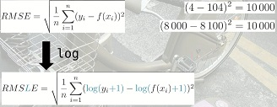

R²
Le R² c'est 1 – RSE (Relative Squared Error)
R est le coefficient de corrélation de Pearson. La formule exacte est donnée plus loin.
On appelle aussi le R² le coefficient de détermination.
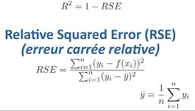
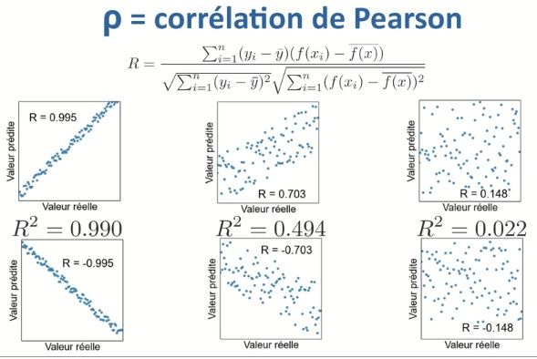

Toujours se créer une Baseline
https://openclassrooms.com/fr/courses/4297211-evaluez-les-performances-dun-modele-de-machine-learning/4308281-comparez-votre-algorithme-a-des-approches-de-regression-naives

L'idée, c'est de comparer notre modèle à une approche de régression naïve.
Dans le cas d'algorithmes de régression, on pourra envisager les deux approches naïves suivantes :
- Un modèle qui « prédit » une valeur aléatoire, uniformément entre la plus petite et la plus grande des étiquettes du jeu d'entraînement.
- Un modèle qui retourne toujours la même valeur, par exemple la moyenne ou la médiane des étiquettes du jeu d'entraînement.

### Le code est intéressant : voir les méthodes Pandas .as_matrix() et .flatten()
Elle propose une alternative homemade aux violonPlot

Evaluez les performances d'un modele de classification

Bien mesurer la performance du modèle
Il faut bien distinguer modèle de classification et modèle de régression. On n'utilise pas les mêmes mesures.

Dans la régression on a trois mesures couramment utilisées
MSE : mean squared error
RMSE : root, racine carrée. On revient à l'unité d'origine, c'est plus compréhensible
MAE : mean absolute error

Pour un modèle de classification
Précision : quel est le pourcentage de bonnes réponses

Evaluation d'un modèle de classification (ROC,...)
https://www.youtube.com/watch?v=4Xw19NpQCGA

Vidéo en anglais qui parle de l'évaluation d'un modèle de classification.

ROC Curves
ROC : Receiver Operating Characteristics, elle vient des transmissions de signaux pour mesurer le taux de détection du signal dans le bruit.

En ML la ROC Curve sert à comparer des modèles de classification. C'est une courbe entre les 'false positive rate' et les 'true positive rate'. L'aire sous la courbe est une mesure de la performance du modele (is a measure of the accuracy of the model)
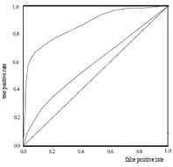

ROC, AUC, F1-Score, MCC
Vidéo en anglais qui parle de mesure de performance pour une classification
https://www.youtube.com/watch?v=wpQiEHYkBys

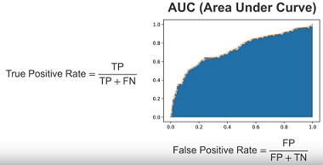
Precision / Recall Curve
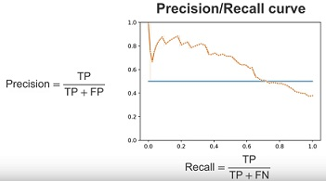
### A compléter, revoir vidéo car elle montre le code

